**Национальный исследовательский университет «Высшая школа экономики»**

Факультет **«Бизнес-информатика»**

***Контрольное домашнее задание  
по дисциплине   
«Программирование»***

*(Описание и диаграммы)*

Тема работы: Игра «ведущий твистера»

Выполнил: студент 271 (1) группы

Худышкин Александр Александрович

тел. 89260420865

e-mail: alex.khudyshkin@gmail.com

Преподаватель: Поклонов Б.Е.

Москва, 2012 год.

**Содержание:**

1. Краткое описание программы………………………………………………………………………………3
2. Диаграмма классов………………………………………………………………………………………………..4
3. Диаграмма состояний…………………………………………………………………………………………….5
4. Диаграмма последовательности выполнения……………………………………………………….6

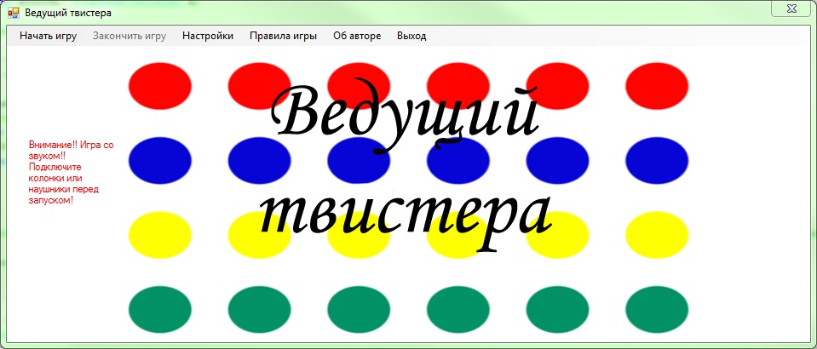

*Рис.1. Скриншот главного окна программы*

**1. Краткое описание работы программы.**

Программа была написана с целью облегчения работы ведущего игры «твистер». Используя эту программу, ведущий не потребуется. Программа его заменит, генерируя различные комбинации ходов наугад.   
 При запуске пользователю предлагаются следующие варианты начала работы с программой, реализованные с помощью инструмента menuStrip кнопки:

1. Начать игру

*Запускает оповещение о начале игры и после паузы начинает циклично воспроизводить комбинации ходов.[1]*

1. Закончить игру

*Недоступно при запуске. Доступно когда игра начата. Воспроизводит оповещение об окончании игры и перезапускает программу.*

1. Настройки

*Отображает окно с настройками игры(Form2), такими как количество игроков(NumberOfPlayers), пауза перед началом игры(StartTime) и пауза между ходами(PauseTime).[2]*

1. Правила игры

*Отображает окно с информацией о правилах игры(Form3).*

1. Об авторе

*Отображает информацию об авторе программы(Form4).*

1. Выход

*Закрывает программу.*

Следует отметить некоторые особенности работы программы в цикле воспроизведения комбинаций ходов. В классе состояниях объекта “Google” происходит воспроизведение звука и одновременная установка картинки на Form1. Картинки хранятся в файле ресурсов и встроены в него, а музыкальные файлы берутся из отдельной директории. Это было сделано с целью оптимизации работы программы.

В состояниях «конечность», «цвет» и «направление» есть генераторы случайных чисел, которые используются как индексы массивов с соответствующими названиям состояний элементами. После воспроизведение звука идёт передача адреса нужной картинки на Form1 где она устанавливается в нужный pictureBox.

При нажатии на кнопку «Закончить игру», программа перезапускается. Это нужно для того, чтобы очистить ресурсы, сбросить таймеры и музыкальный плеер. При нажатии кнопки «Выход», программа закрывается.

Программа может работать без участия Visual Studio. Для этого нужно из папки “bin/Debug/” в проекте скопировать вместе в одну директорию исполняемый файл Twisterbot.exe и папку Audio.

**2. Диаграмма классов.**

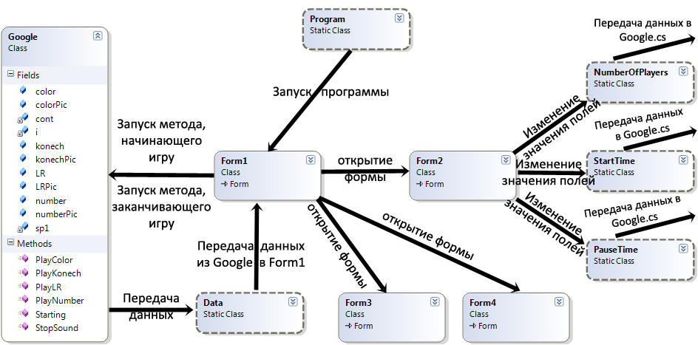

**3. Диаграмма состояний.**

После паузы переход на состояние «игрок».

Запуск оповещения о текущем номере игрока и переход к состоянию «направление» после паузы.

Запуск оповещения о направлении и переход к состоянию «конечность» после паузы.

Запуск оповещения о конечности и переход к состоянию «цвет» после паузы.

Запуск оповещения о цвете и переход к состоянию «игрок» после паузы.

Запуск оповещения о начале игры и переход к состоянию «игрок» после паузы.

**4. Диаграмма последовательности выполнения.**

1. См. пункт 3: Диаграмма состояний
2. См. пункт 2: Диаграмма классов